MILA UND FELIX
___________________________________________________________________________

➫ Hier sind Mila und Felix.

Name: Mila
Alter: 14
Wohnort: Stuttgart
Charakter: dynamisch / nicht schüchtern
Lieblingssport: Basketball

Vater: Florian / 42 / Informatiker
Mutter: Klara / 39 / Polizistin
Geschwister: ein Bruder

Freizeitaktivitäten:

Bester Freund: Felix

Name: Felix
Alter: 15
Charakter: spontan / höflich
Interessen: Filme / Musik / Sport

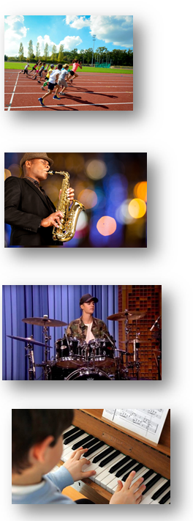

➫ Stell Mila und Felix vor!
➫ Stell dich jetzt vor!

